TRƯỜNG ĐẠI HỌC PHENIKAA
KHOA CÔNG NGHỆ THÔNG TIN


Báo Cáo Dự Án Học Phần Phân Tích Và Thiết Kế Phần Mềm

Đề tài: PHÁT TRIỂN PHẦN MỀM WEB BÁN ĐỒ ĐIỆN TỬ

Nhóm 11 – Lớp N06
Thành viên: | Đặng Đức Huy – 22010274  Trịnh Hoài Nam - 22010017
Giảng viên hướng dẫn: | ThS. Vũ Quang Dũng

Hà Nội, tháng 3 năm 2025
BẢNG PHÂN CÔNG CÔNG VIỆC

STT | Mã SV | Họ tên | Công việc | Tỉ lệ đóng góp
1 | 22010274 | Đặng Đức Huy | - Giám sát việc hoàn thiện thiết kế và chuẩn bị tài liệu  - Đảm nhận code Backend.  - Thiết kế logic giữa các giao diện  - Đảm nhận viết báo cáo chính.  - Xây dựng sơ đồ quan hệ module, sequence UML, state UML  - Nghiên cứu cơ sở dl, đề xuất mô hình lưu trữ. | 50%
2 | 22010017 | Trịnh Hoài Nam | - Xác định yêu cầu hệ thống.  - Phân tích đối tượng sử dụng, khách hàng, nhóm sản phẩm  - Vẽ sơ đồ usecase và mô tả chức năng  - Code Frontend và một số API  - Làm slide thuyết trình  - Viết báo cáo sơ bộ hệ thống | 50%

Mục lục

1. Đặt vấn đề ( Problem statement)

Mô tả vấn đề
Xã hội ngày nay đang không ngừng phát triển, song song với đó xu hướng thương mại điện tử ngày càng phát triển. Mọi việc giờ đây thật đơn giản, chỉ cần có một chiếc máy tính hay thậm chí chỉ với một chiếc điện thoại thông minh có kết nối với internet, việc mua bán, trao đổi thương mại trở nên thật dễ dàng hơn bao giờ hết với tất cả mọi người chỉ với một vài cái click chuột.
Với việc thương mại điện tử hóa, mọi rào cản về không gian địa lý hay thời gian làm việc đều được xoá bỏ. Các sản phẩm được giới thiệu rõ dàng dành cho không chỉ những người mua hàng ở khu vực đó mà trên cả đất nước Việt Nam, thậm chí là người dân trên toàn thế giới. Người bán giờ đây không chỉ còn ngồi một chỗ chờ khách hàng tìm đến mà đã tích cực chủ động đứng lên và tìm đến khách hàng. Và khi số lượng khách hàng tăng lên thì nó cũng tỉ lệ thuận với việc doanh thu sẽ tăng, đó chính là điều mà mọi doanh nghiệp đều hướng tới.
Bằng việc thương mại điện tử hóa, tất cả các doanh nghiệp từ lớn, vừa và nhỏ đều có thể thoả sức sáng tạo, cạnh tranh công bằng. Những ý tưởng kinh doanh mới táo bạo, những chiến lược tiếp thị, khuyến mại… đều có thể được áp dụng và hướng trực tiếp đến khách hàng nhanh nhất mà không tốn quá nhiều chi phí bởi tất cả vẫn được gói gọn trong một trang thương mại điện tử (website).
Trên những cơ sở đó, đồ án chuyên ngành của em thực hiện đề tài “Xây dựng website bán điện thoại Apple” nhằm giải quyết các nhu cầu quảng bá và kinh doanh sản phẩm.

Giải pháp
Xây dựng một hệ thống website bán hàng có khả năng hỗ trợ nhiều nhóm người dùng khác nhau:
- Khách hàng: Dễ dàng tìm kiếm sản phẩm, xem chi tiết, đặt hàng, thanh toán trực tuyến và theo dõi trạng thái đơn hàng.
- Quản trị viên: Quản lý danh mục sản phẩm, quản lý đơn hàng, doanh thu, cập nhật tình trạng giao hàng.
- Nhân viên kho: Theo dõi tình trạng hàng tồn, nhập kho, xử lý yêu cầu giao hàng.

1.2. Thông số kỹ thuật bổ sung

1.2.1. Hiệu năng
● Thời gian phản hồi: Dưới 2 giây khi xem sản phẩm hoặc thao tác thanh toán.
● Xử lý khối lượng dữ liệu lớn: Hỗ trợ hàng chăn nghìn sản phẩm và đơn hàng.
● Khả năng mở rộng: Hệ thống cần hỗ trợ mở rộng linh hoạt khi số lượng sinh viên và giảng viên tăng mà không ảnh hưởng đến hiệu suất.

1.2.2. Tốc độ
● Tốc độ truy xuất cơ sở dữ liệu: Hệ thống cần truy xuất dữ liệu nhanh chóng, với thời gian tải trang dữ liệu (như danh sách sinh viên hoặc bảng điểm) không vượt quá 3 giây.
● Tốc độ xử lý giao dịch: Các thao tác như nhập điểm, đăng ký môn học, hay xét duyệt kết quả học tập phải được xử lý trong thời gian dưới 5 giây.

1.2.3. Độ tin cậy
● Tỷ lệ thời gian hoạt động: Hệ thống cần phải đảm bảo tỷ lệ hoạt động ít nhất 99.9% trong suốt thời gian hoạt động.
● Khả năng phục hồi sau sự cố: Hệ thống cần có khả năng phục hồi tự động sau các sự cố hệ thống và tránh làm mất dữ liệu quan trọng.
● Sao lưu dữ liệu: Dữ liệu phải được sao lưu định kỳ hàng ngày để phòng tránh rủi ro mất mát dữ liệu do lỗi hệ thống hoặc phần cứng.

1.2.4. Tính an toàn và bảo mật
● Xác thực và phân quyền: Hệ thống phải có cơ chế xác thực và phân quyền chặt chẽ để đảm bảo chỉ những người dùng có quyền mới có thể truy cập vào các chức năng quan trọng.
● Mã hóa dữ liệu: Tất cả dữ liệu nhạy cảm (như thông tin sinh viên, bảng điểm) phải được mã hóa khi lưu trữ và truyền tải qua mạng.
● Chống tấn công: Hệ thống cần bảo vệ chống lại các hình thức tấn công phổ biến như SQL Injection, Cross-Site Scripting (XSS), Cross-Site Request Forgery (CSRF).

1.2.5. Khả năng bảo trì
● Dễ nâng cấp: Hệ thống cần dễ dàng nâng cấp phần mềm và phần cứng mà không gây gián đoạn lớn trong hoạt động.
● Tính mô-đun: Hệ thống phải có kiến trúc mô-đun để cho phép việc nâng cấp, thay thế các thành phần dễ dàng mà không ảnh hưởng đến toàn bộ hệ thống.

1.2.6. Khả năng sử dụng
● Giao diện thân thiện: Giao diện hệ thống phải dễ sử dụng, dễ hiểu cho người dùng không chuyên về công nghệ, giúp giảm thời gian đào tạo.

1.2.7. Khả năng mở rộng
● Tăng trưởng số lượng người dùng: Hệ thống phải đáp ứng được nhu cầu tăng trưởng số lượng khách hàng
● Mở rộng kho lưu trữ dữ liệu: Hệ thống cần khả năng mở rộng dung lượng lưu trữ khi số lượng user tăng lên hoặc số lượng sản phẩm nhiều.

1.2.8. Tính khả dụng
● Hoạt động 24/7: Hệ thống cần đảm bảo có khả năng hoạt động liên tục, đặc biệt với các trường học có hệ thống đào tạo trực tuyến.
● Cơ chế phục hồi sau sự cố: Hệ thống cần có kế hoạch phục hồi dữ liệu và khôi phục dịch vụ nhanh chóng sau sự cố.
Những yêu cầu phi chức năng này đảm bảo hệ thống không chỉ hoạt động hiệu quả mà còn duy trì tính ổn định, bảo mật và dễ sử dụng trong dài hạn.

2. Mô hình hóa chức năng

2.1 Các yêu cầu chức năng
Hệ thống là một website thương mại điện tử nên mọi doanh thu và lợi nhuận đều đến từ phía khách hàng. Do đó các yêu cầu đặt ra cho hệ thống cũng phải phù hợp với nhu cầu của khách hàng.
Yêu cầu về giao diện website: phải có giao diện thân thiện, bắt mắt, dễ sử dụng, phù hợp với thị yếu và nhu cầu của người dùng. Trang chủ phải hiển thị bao quát toàn bộ hệ thống và phải làm nổi bật những sản phẩm mới, sản phẩm ưa chuộng. Hệ thống phải có các trang giới thiệu, trang hướng dẫn, trang chính sách để người dùng có thể tìm được thông tin và tạo sự tin tưởng cho khách hàng.
Về hiệu năng của hệ thống: hệ thống phải có hiệu năng xử lý yêu cầu của khách hàng nhanh nhất có thể, ngay lập tức phải hồi lại khi người dùng click vào một chức năng cụ thể. Bên cạnh hiêu năng nhanh còn phải xử lý chính xác yêu cầu của khách hàng và đảm bảo an toàn bảo mật cho khách hàng.

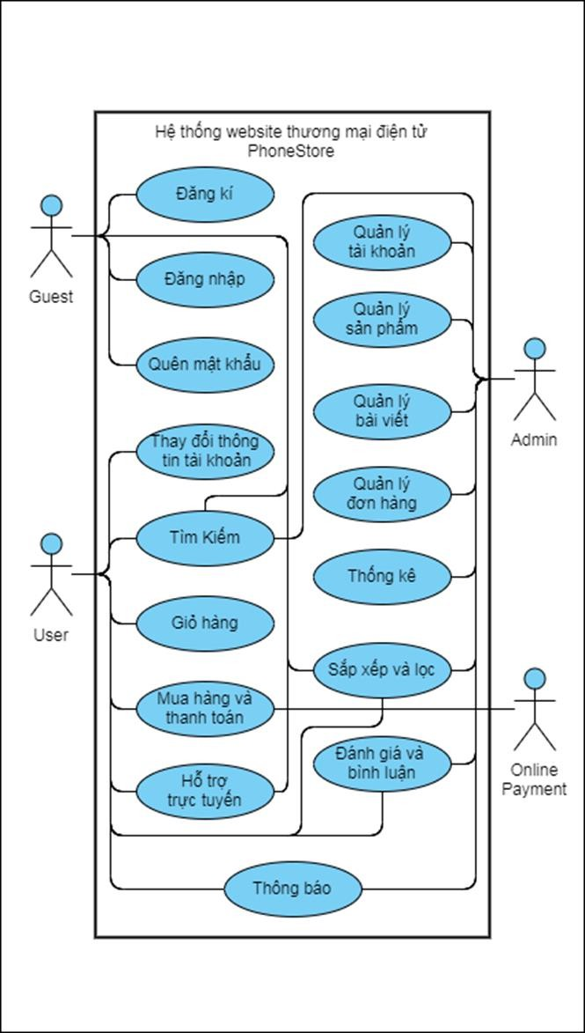
2.2 Sơ đồ Use-case
Hình 1.1 Sơ đồ Use-case tổng quát

3. Đặc tả các Use-case
3.1 Đăng nhập
- Mô tả ngắn gọn: Chức năng này cho phép người dùng có tài khoản và đã được kích hoạt hoặc người quản trị đăng nhập vào hệ thống. Khi điền đầy đủ và chính xác thông tin đăng nhập, hệ thống sẽ xác minh và chuyển hướng trang đến trang chủ nếu là tài khoản khách hàng hoặc trang quản trị nếu là tài khoản quản trị. Hệ thống cũng cung cấp cho người dùng khả năng đăng nhập bằng tài khoản mạng xã hội Google+ và facebook. Chức năng này áp dụng cho tác nhân khách hàng đã có tài khoản nhưng chưa đăng nhập (Guest).
- Tác nhân thực hiện: Khách hàng
- Luồng sự kiện:
*Luồng cơ bản: UC này bắt đầu khi người dùng muốn đăng nhập vào hệ thống với vai trò tương ứng.
- Người dùng truy cập giao diện đăng nhập của hệ thống.
- Hệ thống yêu cầu người dùng nhập thông tin đăng nhập (email, mật khẩu)
- Sau khi người dùng nhập đủ thông tin và bấm nút “Đăng nhập”, hệ thống kiểm tra tính hợp lệ của thông tin.
- Nếu thông tin đăng nhập hợp lệ, người dùng sẽ được truy cập vào hệ thống với vai trò tương ứng với tài khoản
- Nếu thông tin không hợp lệ, hệ thống hiển thị thông báo lỗi và yêu cầu người dùng nhập lại.
- Giao diện minh họa:
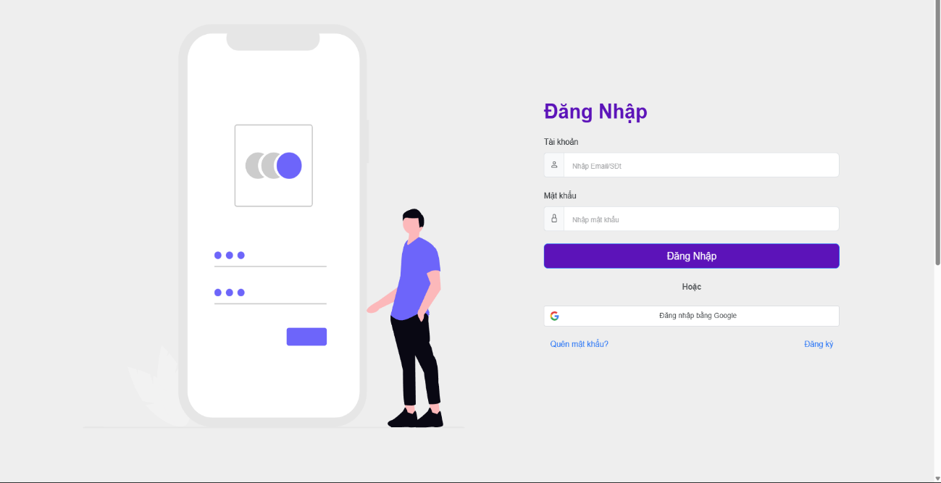
Hình 1.2 Giao diện đăng nhập tài khoản của người dùng
3.2. Đăng xuất
- Mô tả ngắn gọn: UC này cho phép người dùng đăng xuất khỏi hệ thống khi muốn thoát ra khỏi chương trình hoặc khi hết phiên làm việc. Chức năng này đảm bảo người dùng có thể đăng xuất an toàn và kết thúc phiên làm việc của mình.
- Tác nhân thực hiện: Khách hàng
- Luồng sự kiện:
*Luồng cơ bản: UC này bắt đầu khi người dùng muốn đăng xuất khỏi hệ thống.
- Người dùng click vào icon profile và chọn chức năng Đăng xuất từ giao diện chính của hệ thống.
- Hệ thống xử lý yêu cầu đăng xuất, chấm dứt phiên làm việc hiện tại ..
3.3. Thay đổi thông tin cá nhân
- Mô tả ngắn gọn: UC này cho phép người dùng quản lý và thay đổi thông tin cá nhân của mình trong hệ thống. Chức năng đảm bảo hiển thị đầy đủ thông tin chi tiết của người dùng và cho phép người dùng cập nhật các thông tin cá nhân khi cần thiết.
- Tác nhân thực hiện: khách hàng
- Luồng sự kiện:
*Luồng cơ bản: UC này bắt đầu khi người dùng muốn thay đổi thông tin cá nhân.
- Người dùng chọn chức năng “Tài khoản của tôi” trong giao diện cá nhân của hệ thống.
- Hệ thống hiển thị đầy đủ thông tin cá nhân hiện tại của người dùng, bao gồm: tên, số điện thoại, địa chỉ email, địa chỉ nhà, và các thông tin khác.
- Người dùng có thể chỉnh sửa các thông tin cần thay đổi.
- Sau khi hoàn tất việc chỉnh sửa, người dùng bấm nút “Lưu”.
- Hệ thống kiểm tra tính hợp lệ của thông tin mới (ví dụ: định dạng số điện thoại, địa chỉ email).
- Hệ thống xác nhận việc thay đổi thông tin cá nhân thành công và thông báo cho người dùng.
*Luồng phụ:
S-1: Kiểm tra tính hợp lệ của thông tin:
- Khi người dùng nhập các thông tin mới, hệ thống sẽ tự động kiểm tra tính hợp lệ của từng trường dữ liệu (ví dụ: định dạng email, số điện thoại).
- Nếu có lỗi định dạng, hệ thống hiển thị thông báo lỗi cho người dùng và yêu cầu chỉnh sửa lại thông tin không hợp lệ.
* Luồng thay thế:
- Thông tin không hợp lệ: Nếu người dùng nhập thông tin không đúng định dạng hoặc để trống các trường bắt buộc (ví dụ: email không đúng định dạng), hệ thống sẽ hiển thị thông báo lỗi và yêu cầu người dùng nhập lại thông tin chính xác.
3.4. Đánh giá và bình luận
- Mô tả: Chức năng cho phép người dùng có thể gửi bình luận và đánh giá của mình về một sản phẩm. Mọi bình luận và đánh giá đều được hiển thị công khai và mỗi tài khoản chỉ được đánh giá và bình luận một lần, những lần tiếp theo sẽ ghi đè lên lần trước để đảm bảo kết quả là chính xác và công bằng nhất. Chức năng này hiện tại chỉ áp dụng cho người dùng đã đăng nhập (User).
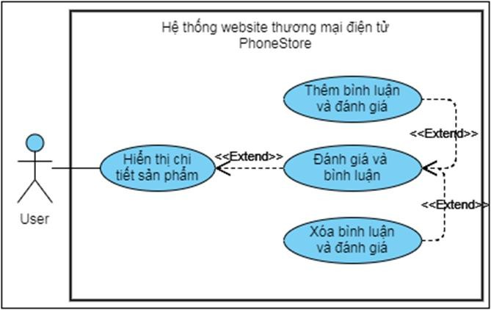
*Use case

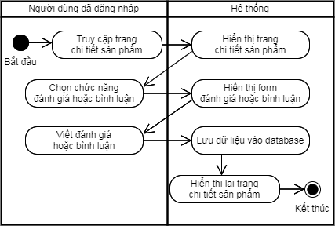
*Biểu đồ hoạt động

Chức năng bắt đầu khi người dùng đã đăng nhập truy cập trang chi tiết sản phẩm, sau khi người dùng chọn số điểm đánh giá và ghi bình luận, nếu người dùng bình luận lần đầu thì hệ thống sẽ lưu dữ liệu vào database, còn nếu không hệ thống sẽ tìm kiếm bản ghi đánh giá trước và cập nhật lại theo dữ liệu mới. Sau khi lưu dữ liệu vào database hệ thống sẽ hiển thị nội dung đánh giá và bình luận với thông báo gửi đánh giá và bình luận thành công, kết thúc hoạt động chức năng đánh giá và bình luận.

3.5. Giỏ hàng
- Mô tả: Chức năng này cho phép người dùng thêm sản phẩm vào giỏ hàng để tiếp tục lựa chọn các sản phẩm khác. Người dùng có thể quản lý các sản phẩm trong giỏ hàng như thay đổi số lượng hoặc xóa sản phẩm... Khi tắt trình duyêt thì giỏ hàng sẽ xóa. Chức năng này áp dụng cho tác nhân người dùng(User).
*Usecase
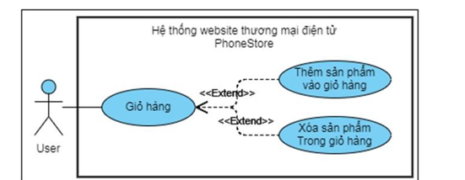
*Biểu đồ hoạt động: Chức năng giỏ hàng bắt đầu khi người dùng truy cập vào website, khi đó hệ thống sẽ tự động tạo session giỏ hàng cho người dùng. Session này sẽ tồn tại trong suốt thời gian truy cập hệ thống của người dùng và sẽ bị xóa khi người dùng đóng trình duyệt.
Khi người dùng truy cập vào trang chi tiết sản phẩm và click vào nút thêm sản phẩm vào giỏ hàng, hệ thống sẽ gửi một yêu cầu ajax đến máy chủ yêu cầu cập nhật lại session giỏ hàng và trả về dữ liệu sản phẩm trong giỏ để ajax cập nhật lại giỏ hàng mini hiển thị ở góc dưới bên phải của màn hình trình duyệt.
Giỏ hàng mini cũng có đầy đủ các chức năng thao tác với giỏ hàng. Các chức năng này đều gửi một yêu cầu ajax đến máy chủ tương ứng chức năng bạn chọn để cập nhật lại session và trả về dữ liệu giỏ hàng để hiện thị lại ở giỏ hàng mini. Người dùng cũng có thể truy cập trực tiếp vào trang giỏ hàng để quản lý và mỗi request gửi đến khách hàng đều cập nhật lại thông tin các sản phẩm trong giỏ hàng để đảm bảo thông tin hiển thị trong giỏ luôn luôn chính xác.
Khi người dùng tiến hành mua hàng trong giỏ. Nếu hệ thống xác nhận các sản phẩm trong giỏ hàng đã phù hợp, hệ thống sẽ chuyển hướng người dùng đến trang mua hàng và lưu dữ liệu session giỏ hàng vào database, cập nhật lại số lượng sản phẩm trong kho và xóa dữ liệu session giỏ hàng.

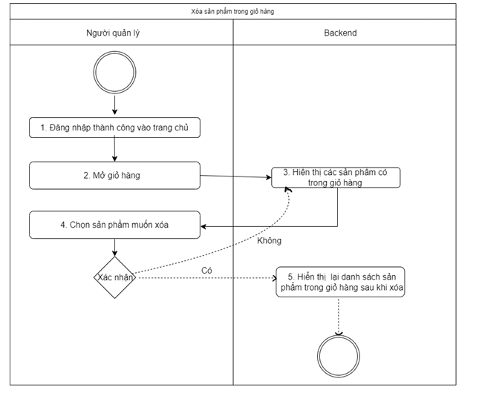

3.6. Mua hàng và thanh toán
- Mô tả: Chức năng này cho phép người dùng tiến hành mua hàng và thanh toán trực tiếp qua kênh thanh toán điện tử. Người dùng có thể mua trực tiếp sản phẩm đang xem hoặc mua hàng trong giỏ hàng sau đó tiến hành thanh toán. Ở đây người dùng có thể chọn 2 hình thức thanh toán là thanh toán khi nhận hàng (COD) hoặc thanh toán online và điền đầy đủ thông tin thanh toán. Chức năng này chỉ áp dụng cho người dùng đã đăng nhập (User)
*Usecase
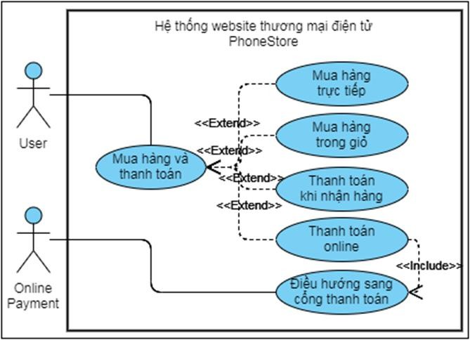
*Biểu đồ hoạt động: Chức năng mua hàng và thanh toán bắt đầu khi người dùng click vào nút mua hàng trong trang chi tiết sản phẩm hoặc mua hàng trong giỏ. Nếu người dùng chưa đăng nhập thì hệ thống sẽ chuyển hướng đến trang đăng nhập và hiển thị thông báo yêu cầu đăng nhập. Nếu người dùng đã đăng nhập, hệ thống sẽ chuyển hướng đến trang mua hàng. Tại đây người dùng nhập đầy đủ thông tin mua hàng, chọn phương thức thanh toán sau đó click vào nút mua hàng. Hệ thống sẽ kiểm tra thông tin mua hàng, nếu thông tin không hợp lệ hệ thống sẽ hiển thị thông báo trên trang mua hàng.
Nếu người dùng chọn phương thức thanh toán khi nhận hàng (COD), hệ thống sẽ lưu dữ liệu mua hàng của người dùng vào database với trạng thái thanh toán khi nhận hàng và chuyển hướng đến trang chủ với thông báo mua hàng thành công.
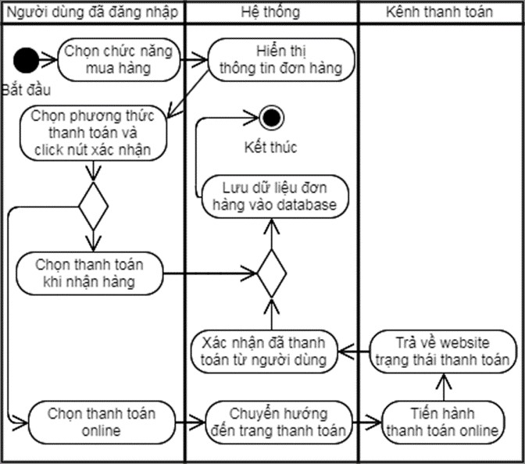
.

4. Thiết kế cơ sở dữ liệu (Database design)

4.1. Các bảng trong cơ sở dữ liệu

1. Bảng users (Người dùng)
Bảng người dùng là bàng lưu trữ thông tin tài khoản của người dùng bao gồm thông tin cá nhân và thông tin đăng nhập
STT | Tên Trường | Kiểu Dữ Liệu | Mô Tả
1 | email | varchar | Khóa chính
2 | Hoten | Varchar | Tên người dùng
3 | Matkhau | int | Mật khẩu người dùng
4 | Dienthoai | varchar | Số điện thoại người dùng

2. Bảng sản phẩm
Bảng sản phẩm là bảng lưu trữ thông tin của sản phẩm bao gồm: tên sản phẩm, mã sản phẩm, ảnh hiển thị và các thông tin cấu hình của sản phẩm.
STT | Tên Trường | Kiểu Dữ Liệu | Mô Tả
1 | id | bigint | Khóa chính của bảng
2 | Ten | bigint | Khóa ngoại liên kết với bảng user
3 | Gia | varchar | Giá sản phẩm
4 | Hinh anh | varchar | Ảnh sản phẩm hiển thị
5 | Theloai | varchar | Thể loại sản phẩm
6 | Mota | varchar | Thông số sản phẩm
7 | Date | varchar | Ngày tháng
8 | Khuyenmai | varchar | Khuyến mãi
9 | Giakhuyenmai | varchar | Giá khuyên mãi

3. Bảng giỏ hàng
Quản lý thông tin giỏ hàng trong hệ thống.

4.2. Các bảng trong cơ sở dữ liệu

4.2.1. Cấu trúc thư mục của API
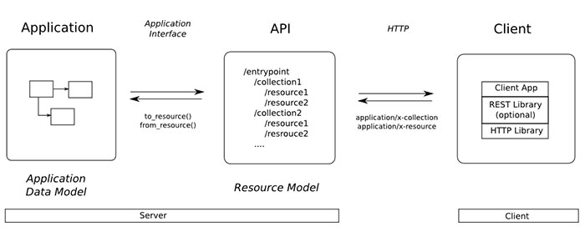
Hình 3.2 Cấu trúc thư mục của API
REST hoạt động chủ yếu dựa vào giao thức HTTP. Các hoạt động cơ bản nêu trên sẽ sử dụng những phương thức HTTP riêng.
- GET (SELECT): Trả về một Resource hoặc một danh sách Resource.
- POST (CREATE): Tạo mới một Resource.
- PUT (UPDATE): Cập nhật thông tin cho Resource.
- DELETE (DELETE): Xoá một Resource.
Những phương thức hay hoạt động này thường được gọi là CRUD tương ứng với Create, Read, Update, Delete – Tạo, Đọc, Sửa, Xóa.

4.4.2. Danh sách các API
Chức năng | Method | Endpoint
Đăng kí tài khoản | Post | /register
Đăng nhập | Post | /login
Lấy thông tin giỏ hàng của user tương ứng | Get | /cart
Thêm sản phẩm vào giỏ hàng | Post | /cart/add
Xóa thuốc khỏi giỏ hàng | Post | /cart/update-cart
Lấy danh sản phẩm | Get | /iphone  /ipad  /mac
Lấy thông tin chi tiết của sản phẩm | Get | /:productID
Update số lượng sp trong giỏ hàng | Post | /cart/update-cart
Lấy cấu trúc các trang truy cập | Get | /breadcrumb
Update lại thông tin người dùng | Post | /profile
API tra cứu sản phẩm | Get | /search

Bảng 3.3 Danh sách các API

5. Lựa chọn công nghệ
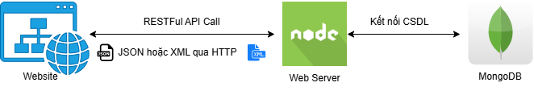
Hình 4.1 Sơ đồ triển khai hệ thống
*Mô tả sơ đồ:
Sơ đồ kiến trúc tổng thể của hệ thống trong Hình 4.1 mô tả quy trình thực hiện một ứng dụng Web. Người dùng sẽ sử dụng các chức năng của ứng dụng, các yêu cầu đó sẽ được gửi đến API trên Web Server. Web Server sẽ xử lý các yêu cầu đó và kết nối đến cơ sở dữ liệu, lấy dữ liệu và trả lại về cho Web Server. Sau khi Web Server nhận được dữ liệu sẽ trả về kết quả theo yêu cầu cho ứng dụng Web. Cuối cùng sẽ hiển thị kết quả đó cho người dùng.

*Giới thiệu các công nghệ sử dụng:
- Công nghệ sử dụng tạo Server: NodeJs tạo các RESTFul API cho bên client gọi để lấy dữ liệu từ cơ sở dữ liệu.
- Cơ sở dữ liệu sử dụng: MongoDB lưu trữ dữ liệu của phần mềm.
- Công nghệ sử dụng xây dựng Web Client: ReactJs thiết kế giao diện bên phía người dùng trên ứng dụng Web.

5.1. Danh sách các API



*Giới thiệu:
MongoDB là một hệ quản trị cơ sở dữ liệu NoSQL mã nguồn mở phổ biến, được phát triển bởi MongoDB Inc. MongoDB sử dụng cấu trúc dữ liệu dạng document thay vì bảng và dòng như trong hệ cơ sở dữ liệu quan hệ. Dữ liệu được lưu trữ dưới dạng BSON (Binary JSON), giúp linh hoạt trong việc truy vấn và xử lý dữ liệu. MongoDB thường được sử dụng cho các ứng dụng web, phân tán và xử lý dữ liệu lớn nhờ tính linh hoạt và khả năng mở rộng cao.
*Các thành phần chính trong kiến trúc của MongoDB:
- Query Language (Ngôn ngữ truy vấn): MongoDB sử dụng ngôn ngữ truy vấn dựa trên JSON, cho phép thao tác dữ liệu linh hoạt hơn so với SQL truyền thống.
- Storage Engine (Bộ máy lưu trữ): MongoDB hỗ trợ nhiều bộ máy lưu trữ, bao gồm WiredTiger (bộ máy lưu trữ mặc định) và In-Memory Engine (lưu trữ dữ liệu trong RAM để tăng tốc truy vấn).
- Replication (Sao chép dữ liệu): MongoDB hỗ trợ Replication thông qua Replica Set, giúp đảm bảo dữ liệu đồng bộ giữa các máy chủ khác nhau và đảm bảo khả năng khôi phục khi hệ thống gặp sự cố.
- Sharding (Phân mảnh dữ liệu): MongoDB cho phép phân chia dữ liệu thành các mảnh nhỏ (“shards”) để tăng khả năng mở rộng ngang.
- Aggregation Framework (Khung xử lý dữ liệu): Cung cấp một cách linh hoạt để xử lý dữ liệu tổng hợp thay thế cho truy vấn SQL truyền thống.
- Security (Bảo mật): MongoDB cung cấp các tính năng bảo mật như xác thực người dùng, kiểm soát truy cập và mã hóa dữ liệu.
- Indexing (Chỉ mục hóa): MongoDB hỗ trợ nhiều loại chỉ mục như Single Field, Compound Indexes, Geospatial Indexes giúp tăng tốc truy vấn.
*Ưu điểm và nhược điểm của MongoDB:
- Ưu điểm:
  - Linh hoạt: Do sử dụng cấu trúc document thay vì bảng quan hệ, MongoDB cho phép lưu trữ dữ liệu phi cấu trúc một cách linh hoạt.
  - Mở rộng ngang: Hỗ trợ sharding giúp dễ dàng tăng quy mô hệ thống khi dữ liệu tăng.
  - Hiệu suất cao: Hỗ trợ truy vấn nhanh chóng nhờ chỉ mục hóa và caching.
  - Dễ sử dụng: Các thao tác truy vấn dựa trên JSON rất gần gũi và trực quan.
  - Bảo mật cao: Hỗ trợ nhiều tính năng bảo mật và quyền truy cập chi tiết.
  - Hỗ trợ từ cộng đồng: Có cộng đồng người dùng lớn, dễ dàng học hỏi và khắc phục sự cố.
- Nhược điểm:
  - Không hỗ trợ giao dịch ACID hoàn chỉnh: MongoDB chỉ hỗ trợ giao dịch trên phạm vi document thay vì hệ thống.
  - Tiêu tốn tài nguyên: Do không hỗ trợ quan hệ, dữ liệu lặp lại nên chiếm dung lượng bộ nhớ lớn hơn so với RDB

5.2. Server

*Giới thiệu:
Node.js là một JavaScript runtime được build dựa trên Chrome’s V8 JavaScript engine. Node.js sử dụng mô hình event-driven, non-blocking I/O khiến nó trở nên nhẹ và hiệu quả. NodeJS được phát triển bởi Ryan Dahl vào năm 2009 và có thể chạy trên nhiều hệ điều hành khác nhau: OS X, Microsoft Windows, Linux. [5]
*Lý do sử dụng:
- NodeJS được viết bằng JavaScript với cộng đồng người dùng lớn mạnh. Nếu bạn cần hỗ trợ gì về NodeJS thì sẽ nhanh chóng có người hỗ trợ bạn.
- Tốc độ xử lý nhanh do có cơ chế xử lý bất đồng độ (non-blocking) nên NodeJS có thể xử lý hàng ngàn kết nối cùng lúc mà không gặp bất cứ khó khăn nào.
- Dễ dàng mở rộng: Nếu bạn có nhu cầu phát triển website thì tính năng dễ dàng mở rộng của NodeJS là một lợi thế cực kỳ quan trọng.

5.3. Mã Nguồn
Link mã nguồn: https://github.com/DangHuy04/_N06-PTTKPM_Nhom11

6. Xây dựng chương trình
Giao diện ứng dụng
  - Giao diện trang chủ
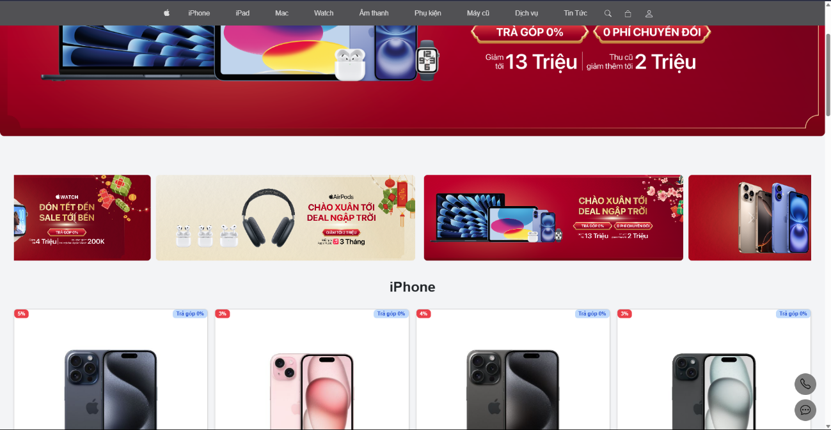

  - Trang đăng nhập.

  - Trang đăng kí.

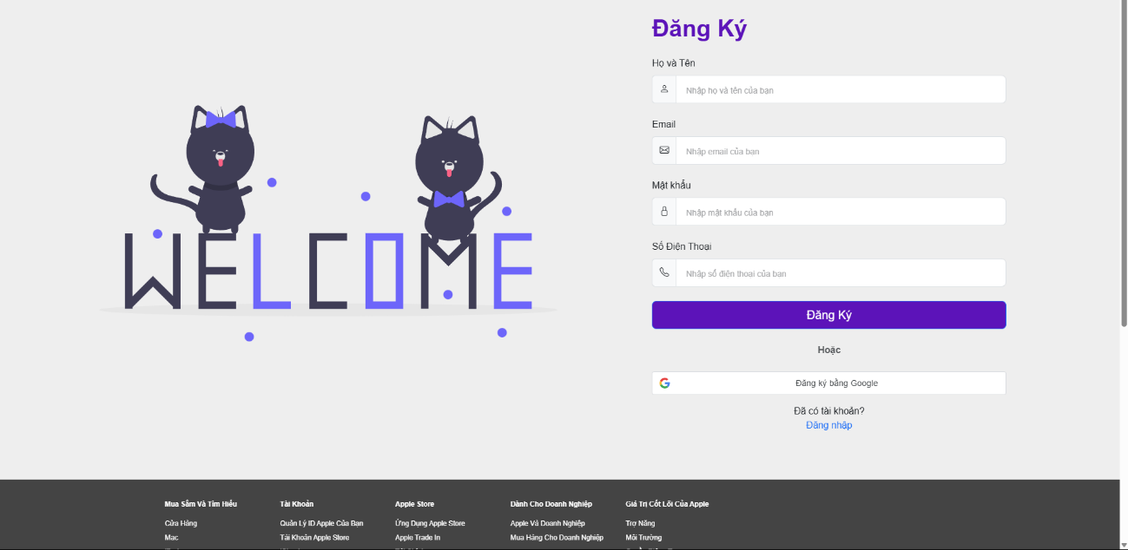

  - Trang sản phẩm.

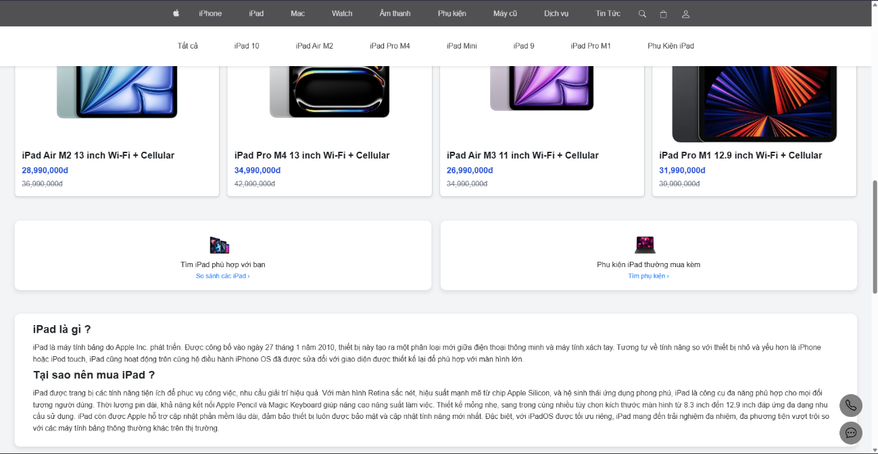

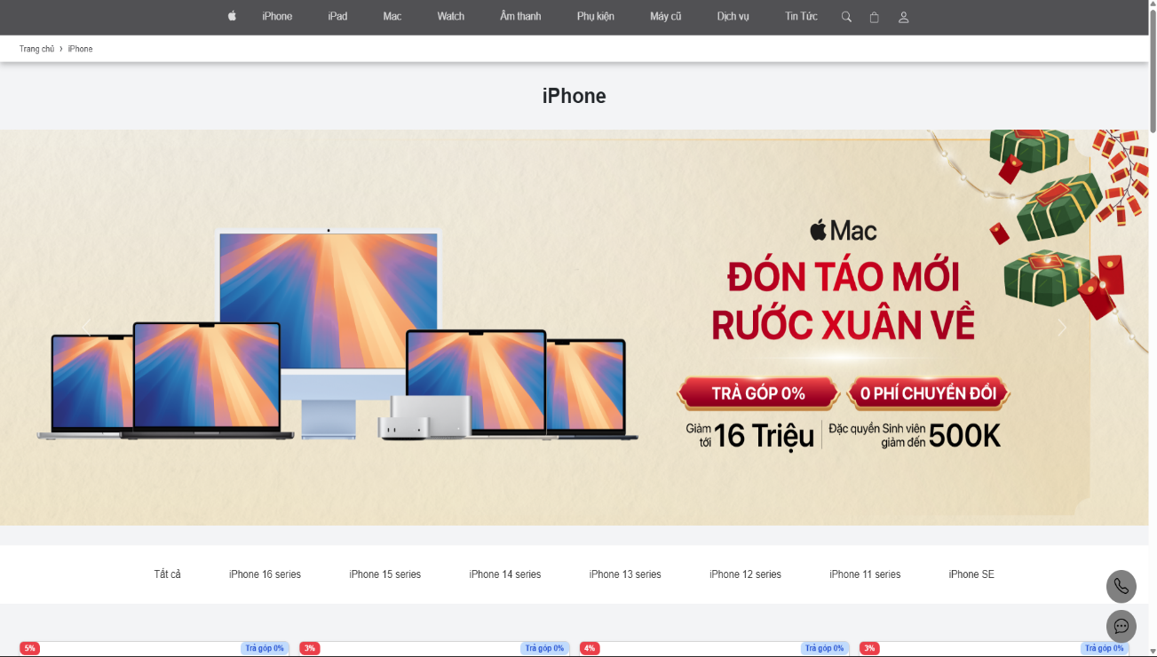

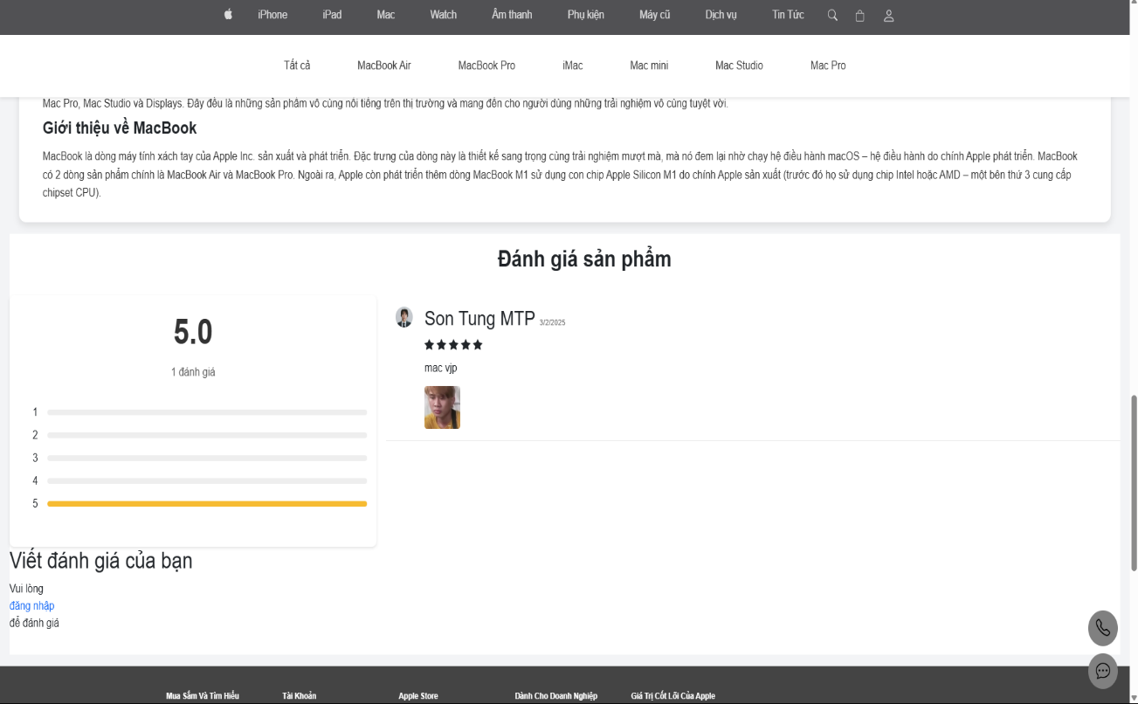

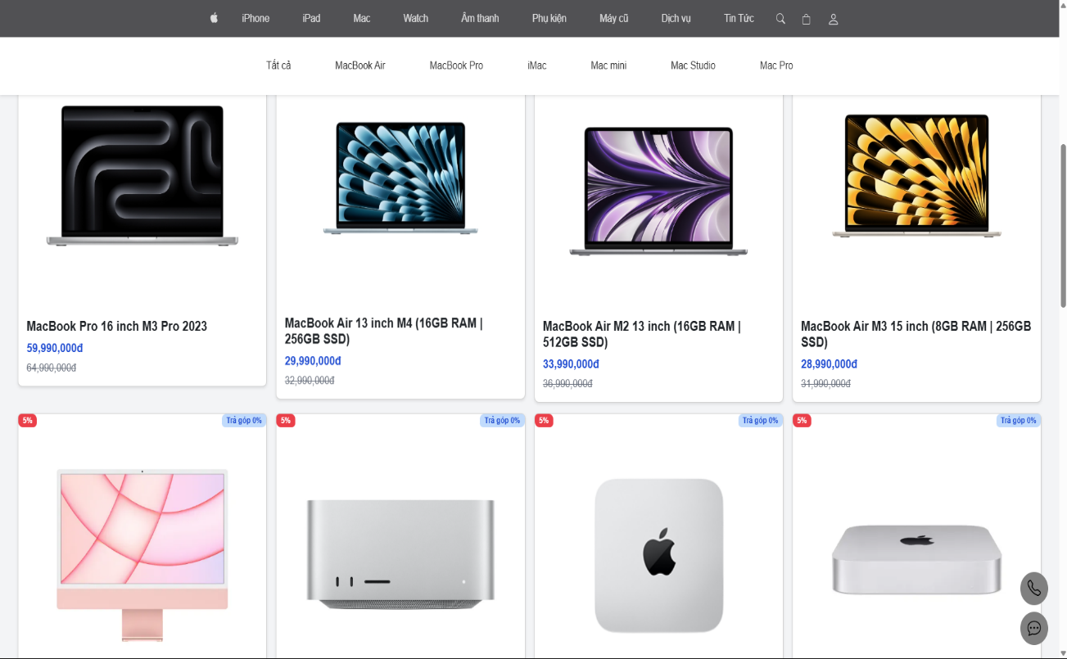

  - Trang tìm kiếm.

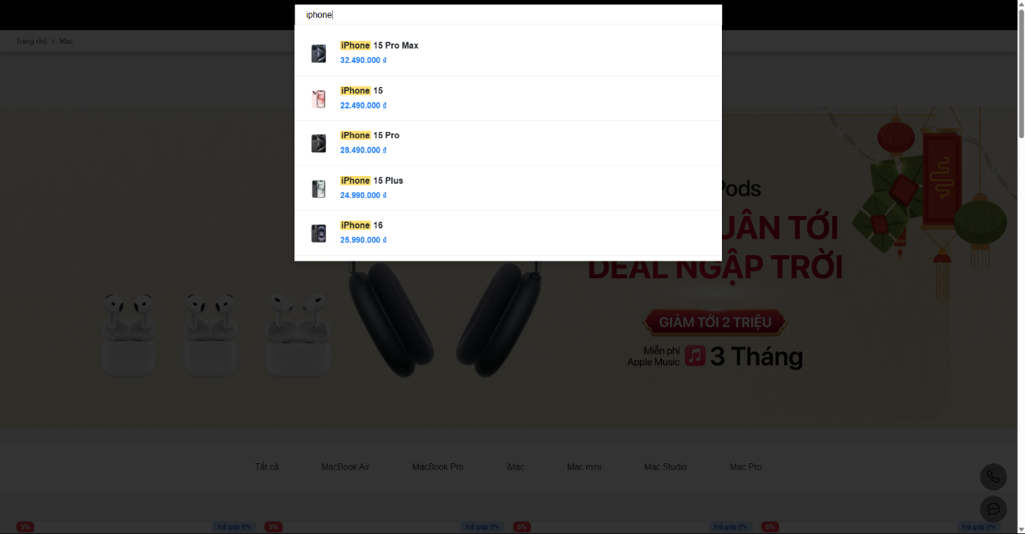

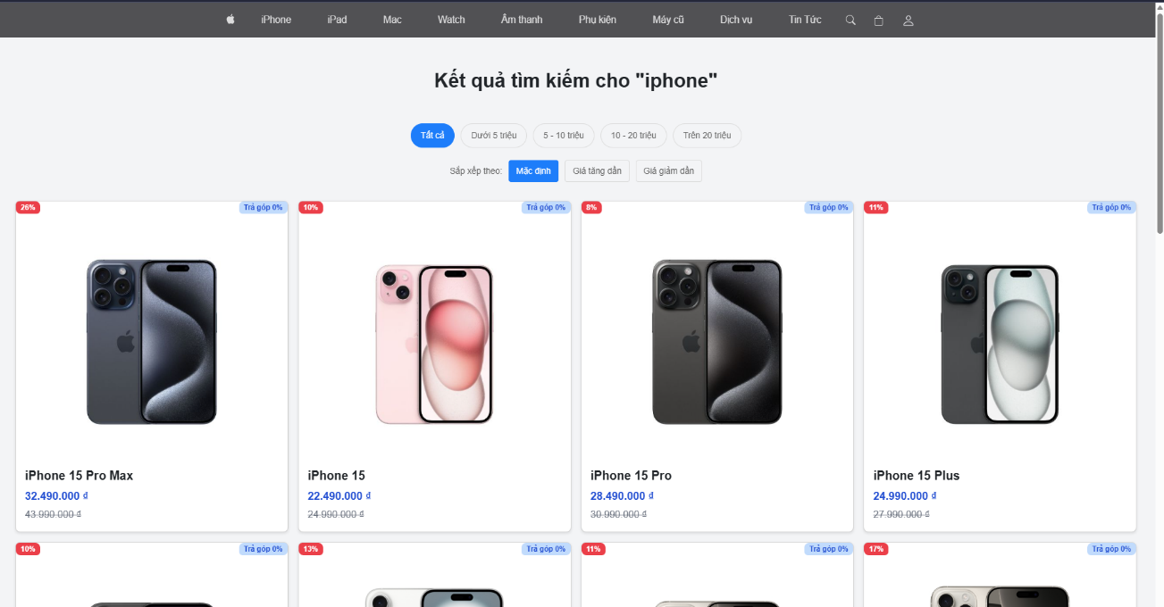

  - Trang giỏ hàng
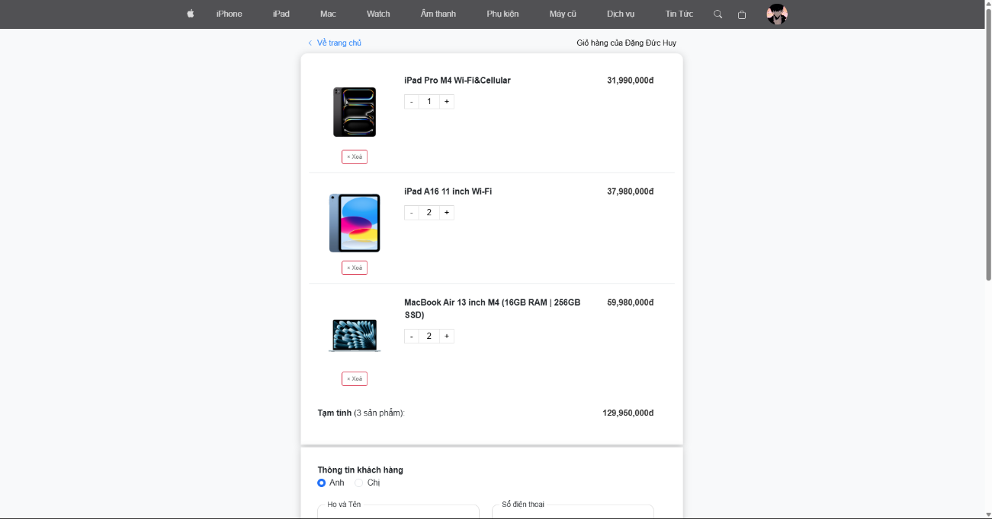

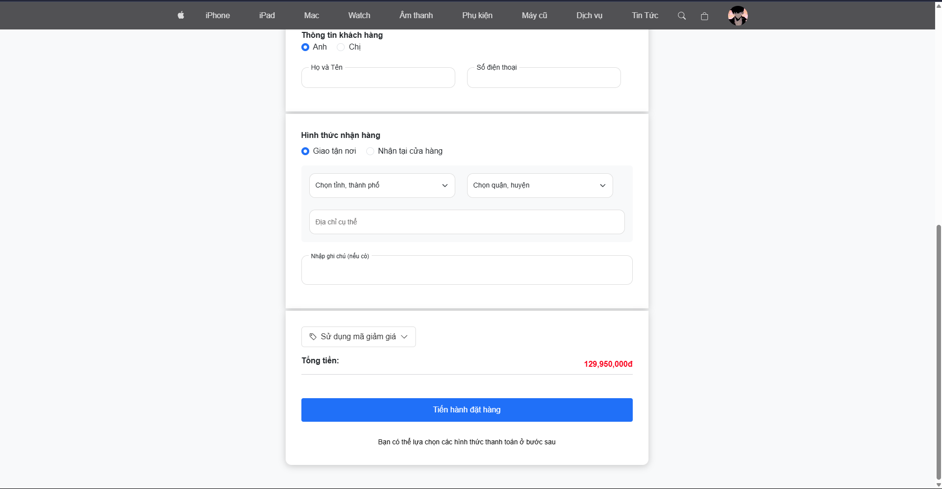

  - Giao diện quản lý thông tin người dùng.
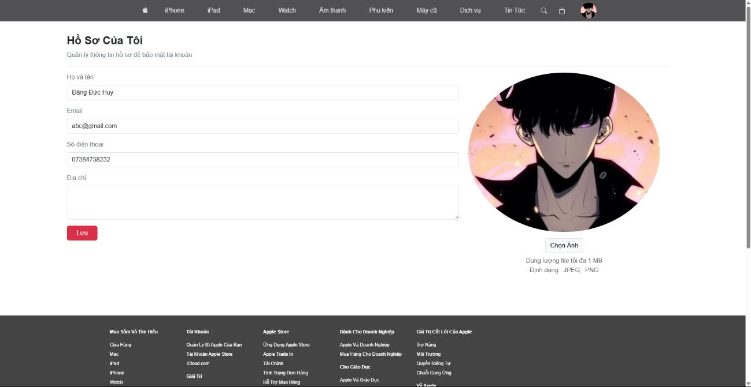

7. Kết luận

7.1. Những điều đã làm được
Cơ bản đã hoàn thiện các nhóm chức năng sau:
- Hoàn thiện giao diện danh sách sản phẩm nổi bật, chương trình khuyến mãi và các thông tin quan trọng. Thanh tìm kiếm giúp người dùng dễ dàng tìm kiếm sản phẩm mong muốn
- Hiển thị danh sách các sản phẩm theo từng danh mục: Iphone, Ipad, Mac, v.v. Bộ lọc sản phẩm theo giá, đời máy, loại sản phẩm giúp người dùng tìm kiếm nhanh hơn.
- Quản lí giỏ hàng: Hiển thị danh sách các sản phẩm đã chọn cùng giá tiền. Cho phép thay đổi số lượng sản phẩm hoặc xóa sản phẩm khỏi giỏ hàng. Có các trường nhập liệu nơi người dùng nhập thông tin giao hàng, chọn phương thức thanh toán và xác nhận đơn hàng.
- Quản lí tài khoản: Đăng ký, đăng nhập, cập nhật thông tin cá nhân. Đổi mật khẩu hoặc khôi phục mật khẩu nếu quên.
- Đăng kí tài khoản: đã hoàn thiện giao diện
- Đăng nhập: đã hoàn thiện giao diện, cho phép người dùng đăng nhập
- Đăng xuất: cho phép người dùng đăng xuất khỏi hệ thống

7.2. Những điều chưa đã làm được
- Chưa tích hợp tính năng xuất báo cáo, hoá đơn dưới dạng file PDF hoặc Excel.
- Chưa có cơ chế thông báo (notification) khi có thay đổi về điểm số hoặc lịch học của sinh viên.

7.3. Đề xuất trong tương lai
- Cải thiện bảo mật: Tích hợp xác thực hai yếu tố (2FA) và mã hóa dữ liệu.
- Tối ưu hóa giao diện: Đảm bảo hệ thống hoạt động tốt trên cả desktop và thiết bị di động.

Tài liệu tham khảo
[1] | K. CNTT, Slide bài giảng môn học Phân tích thiết kế phần mềm, 2024.
[2] | Sách giáo trình: Systems Analysis and Design_ An Object-Oriented Approach with UML-Wiley (2020)
[3] | https://topdev.vn/blog/restful-api-la-gi/
[4] | https://tenten.vn/tin-tuc/mysql-la-gi/
[5] | https://viblo.asia/p/gioi-thieu-ve-nodejs-3P0lPyRg5ox
[6] | https://monamedia.co/reactjs-la-gi/

